新竹縣文山國小 110 學年度提升師生口說英語展能樂學計畫
子計畫 1-1文山國小本位主題式英語日暨英語閱讀活動成果報告表(一學期一張)
活動  名稱 | 辦理日期  時間 | 辦理地點 | 參加人數(人) |  | 成果摘要-活動內容介紹及特色說明  (列點說明,不超過300字數)
英  語  日  聖  誕  報  佳  音  活  動  、  英  語  戲  劇  表  演 | 110年12月 21日  上午8時~ 上午8時30分  111年1月 10日  上午8時~ 上午8時30分 | 文山國小大禮堂 | 學生  84人 |  | 聖誕報佳音活動：配合一年一度聖誕節來臨所舉辦的活動，12/20當天，外師Gary  帶領小朋友唱聖誕歌曲。小朋友藉由唱聖誕歌曲，瞭解聖誕節意義，進而認識外國文化。  戲劇表演: 1/10小朋友全英語表演the three little pigs，學習英語對話 ，並展現英語能力，。  ★聖誕報佳音:一~六年級小朋友輪流唱聖誕歌曲  ★Santa Claus Time：傳播愛與歡樂。  由外師Gary扮演聖誕老公公發糖果給每位小朋友  ★1/10由六年級小朋友表演英語戲劇: the three little pigs (三隻小豬)  透過聖誕節報佳音及英語戲劇表演，聖誕老公公發糖果，教導孩子認識聖誕節進而體驗不同文化。而小朋友的英語戲劇表演，勇於做不同嘗試，也複習了英語日常生活用語。
照片說明
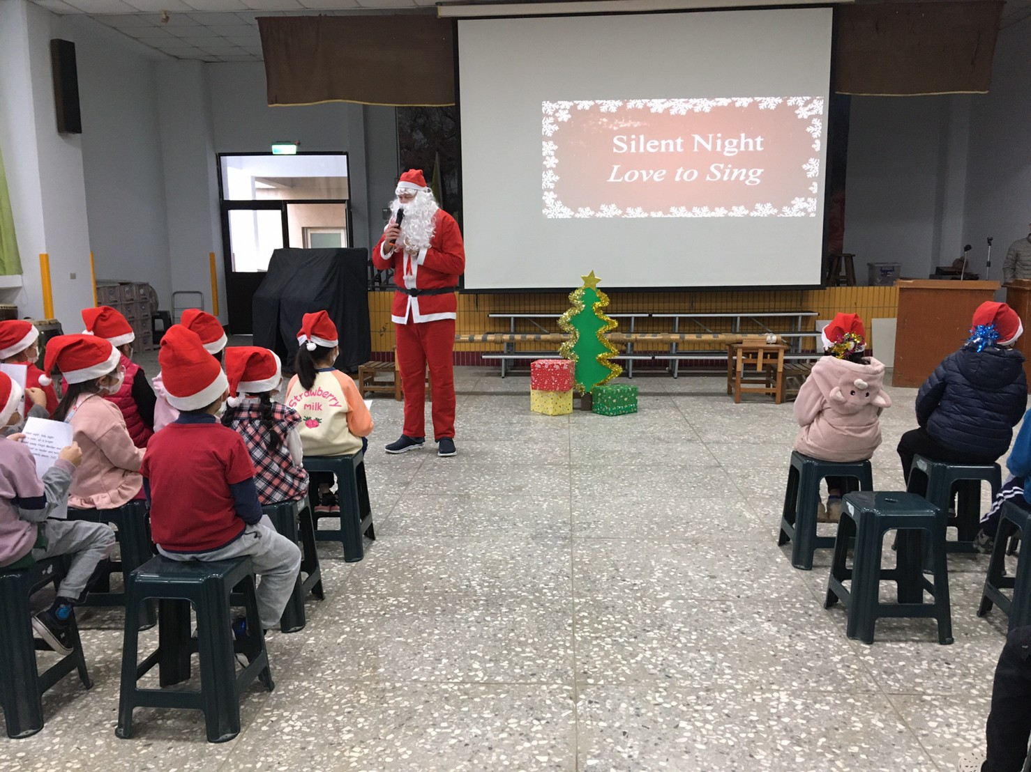 |  |  |  | 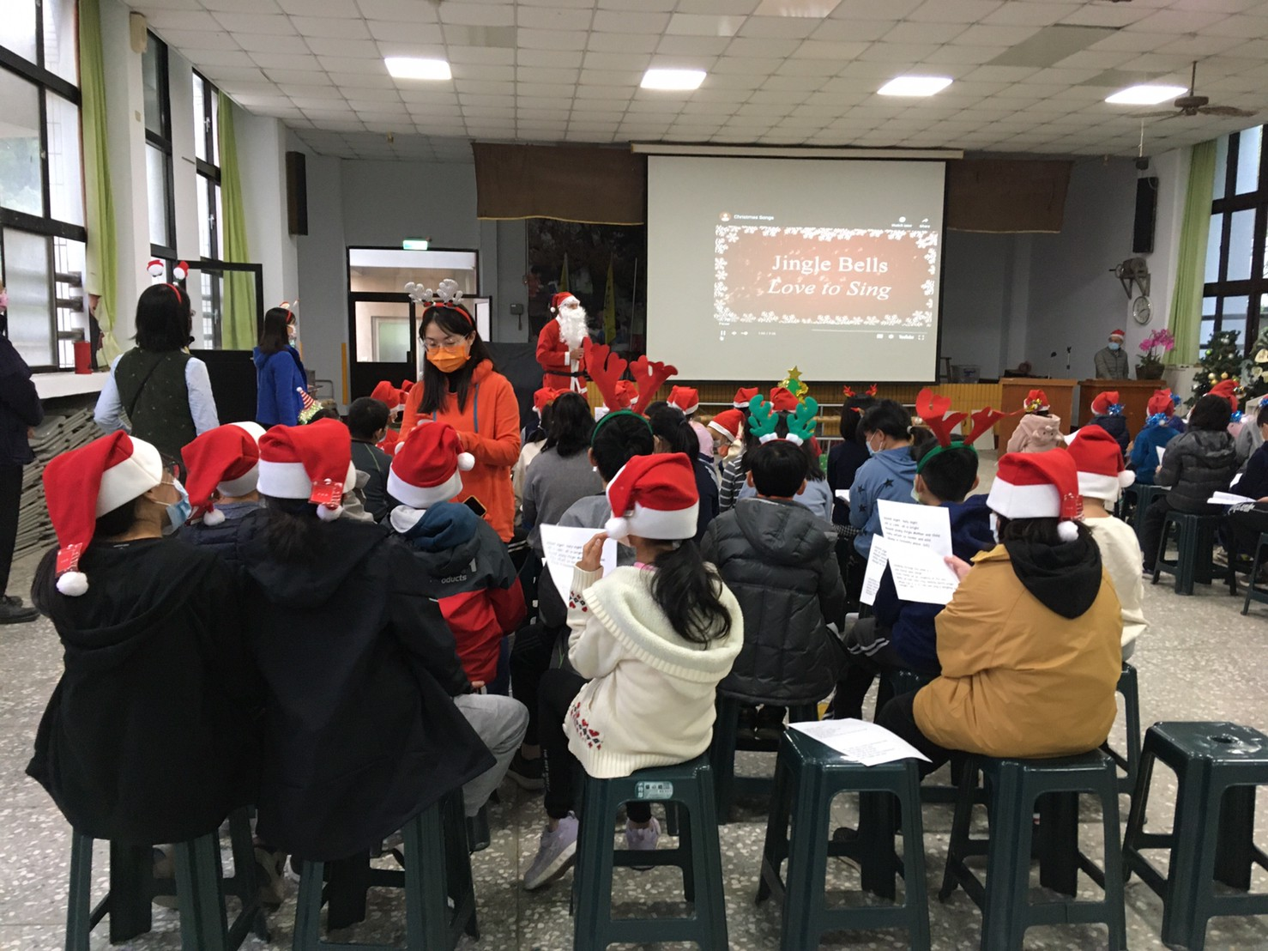
說明:全校小朋友聖誕歌曲報佳音 |  |  |  | 說明:全校小朋友聖誕歌曲報佳音
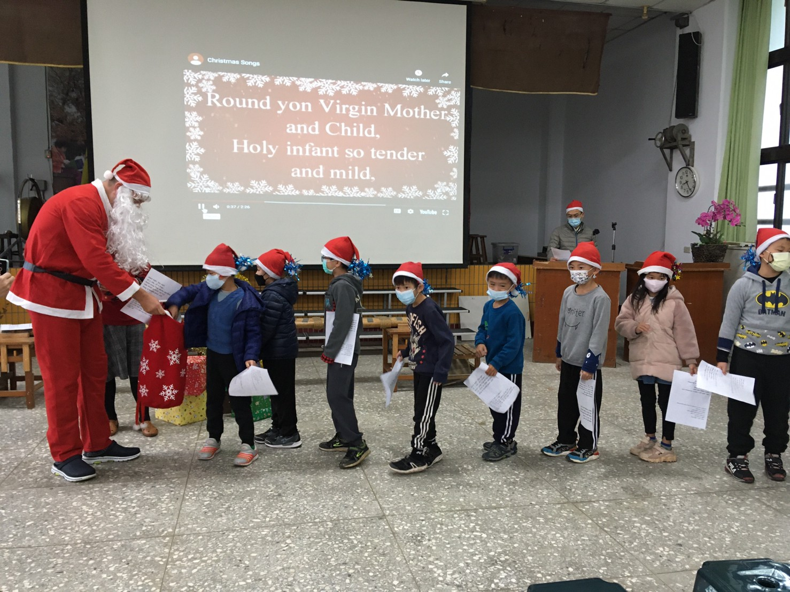 |  |  |  | 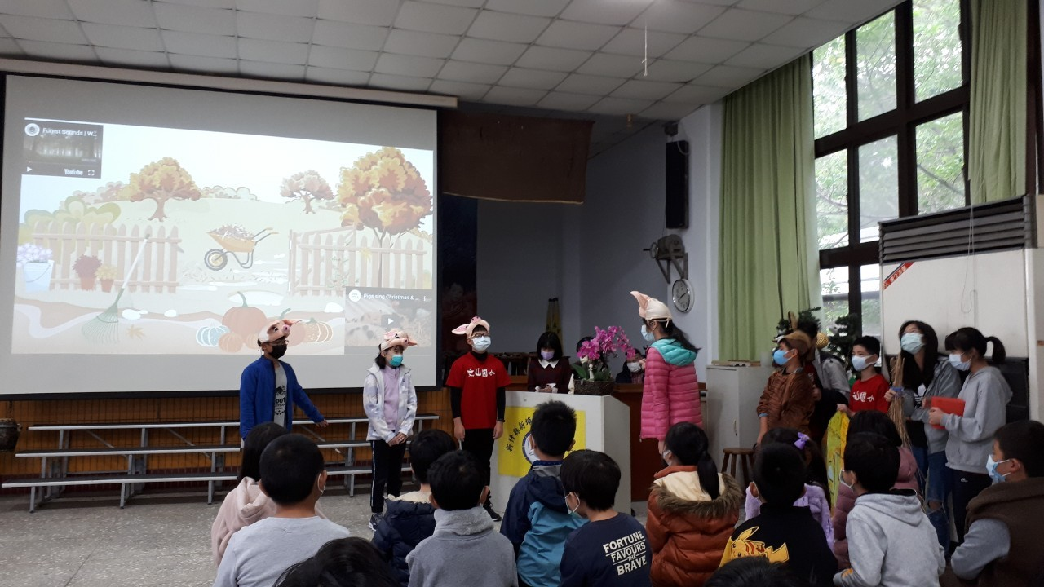
說明: 聖誕老公公發糖果 |  |  |  | 說明: 英語戲劇: the three little pigs
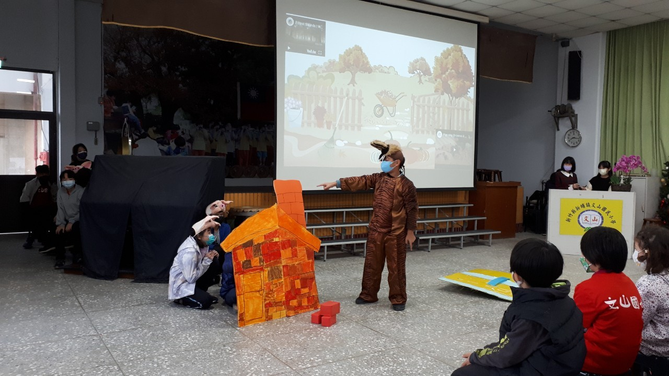 |  |  |  | 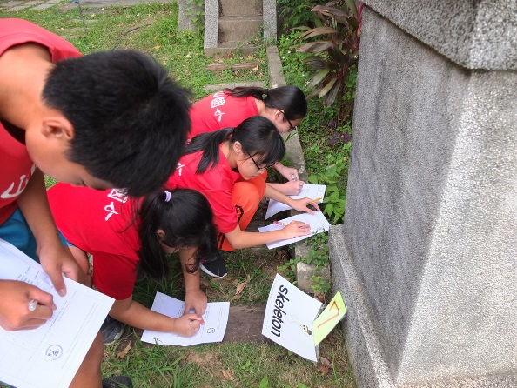  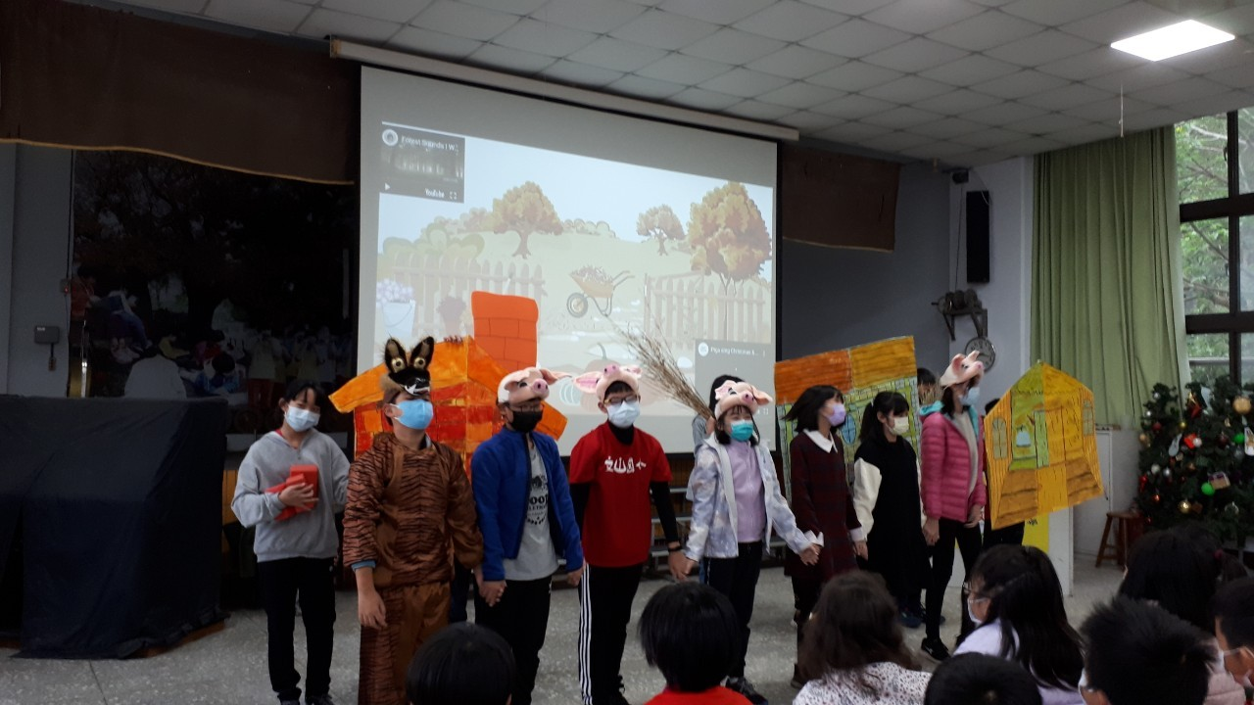
說明: 英語戲劇: the three little pigs |  |  |  | 說明: 英語戲劇: the three little pigs

